Frank Lloyd Wright
(1867-1959)

Movimento Moderno - esponenti nascono lungo anni ‘80 dell’800. Prima metà del novecento divengono pionieri della Modernità. Clima culturale che differenzia attività esponenti ma non segue principi enunciati, manifesto non esiste; esistono al massimo nel ‘900 i congressi del CIAM, unico momento di raccolta e riflessione attorno ad alcuni temi precisi. Non si potrebbe parlare realmente di ‘movimento’ moderno.

Principi della produzione di FLW: architettura organica gli viene attribuita.
Organicismo più articolato, ricalca lo spirito della filosofia americana (mito della frontiera, della democrazia, della libertà individuale…).
America è uno stato confederato che ha 100 anni di più dell’Italia come organismo unificato (unità italia solo nel 1861). Walt Whitman, citazione della filosofia americana che (Mel Dill) espressività poetiche e letterarie della corrente rappresentata da Emerson e Thoreau: riflessioni sociali, politiche che rivendicano ideale della libertà americana, della vita selvaggia nei boschi.

Wright ha le sue radici in famiglia di fede unitariana (protestantesimo inglese);
Sig. Silsby, studio in cui si appropria della tecnica del balloon frame e delle tamponature con listelli in legno di acero, seconda la tradizione più tradizionale americana.

Ricerca di radici dello spirito americano, con il quale da forma alle sue espressività architettoniche. Sottolinea educazione ricevuta dalla madre (Lloyd), didattica pedagogica della madre che era convinta seguace del metodo Froebel, pedagogo che avvia alla percezione dello spazio i fanciulli, attraverso familiarizzazione con forme geometriche euclidee piane; nell’età evolutiva la comprensione della spazialità prosegue con la composizione di solidi in 3 dimensioni, attraverso il gioco delle costruzioni.
Abile ed esasperato gioco della spazialità.
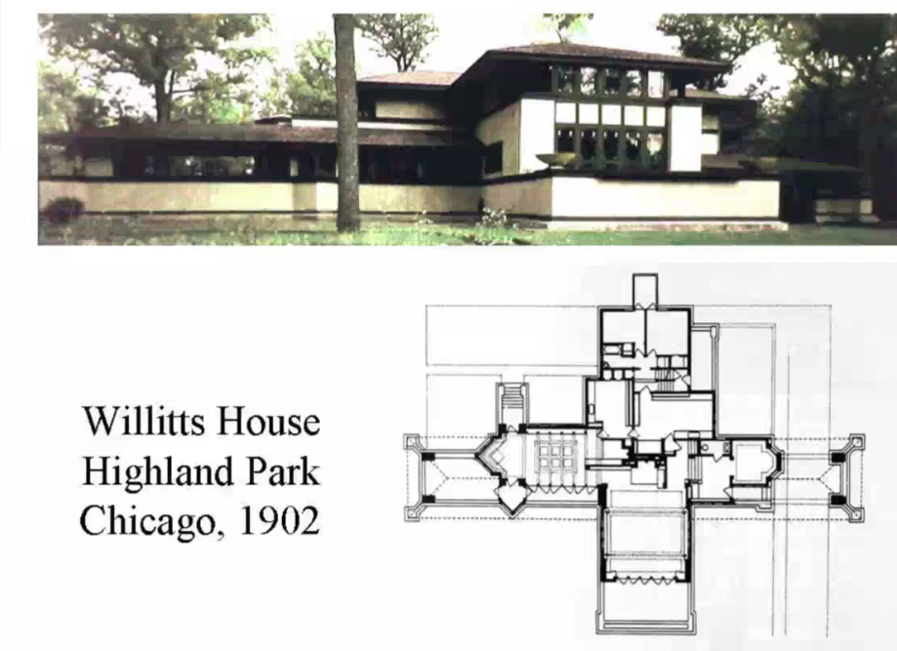
Willitts House, Highland Park Chicago (1902)
Ispirazione a modello giapponese.
Apertura verso pianta che si apre dallo schema scatolare della domus, slittamento pareti leggere che nelle case giapponesi fanno mutare lo spazio lasciando fisso solo l’altare per i riti shintoisti.
Trasposizione idea arredo fisso (altare giapponese per rito nipponico) nel camino, simbolo del focolare domestico.
Pianta libera, slittamento pareti divisorie. Liberazione da rigida scatola ipotatticamente configurata.
Padiglione giapponese conosciuto da Wright

Forte orizzontalità contrapposta ad assi verticali che scorrono.

Diaframma tra forte freddo inverno e forte caldo umido dell’estate, ombreggiatura delle stanze ritenuta dai critici eccessiva.
Tetti ribassati usati per accogliere elementi di riscaldamento e di refrigeramento per l’estate umida di chicago.
Sistemi elettrolitici che passano attraverso vetri, disegnando le geometrie delle case.
Finestre orizzontali che si aprono a battenti. Diverse altezze in sezione creano punti che articolano poetica compositiva.
- Slittamento piante
- Orizzontalità della composizione complessiva della casa
- volumi che svettano con altezze diverse

1910 mostra a Berlino, stimoli da avanguardie del mondo centroeuropeo.
Idea organica dell’architettura estensione autonomia disciplinare a suggestioni filosofiche, naturaliste democratiche, sguardo all’individuo e comunità. Intreccio sociale, architettonico, naturalistico. Organica a complessità di suggestioni; estende il fare architettura a tutta la complessità del fare architettura. Libertà espressiva e sociale, riproduzione della libertà sociale, filosofica e naturalistica nella sua architettura.

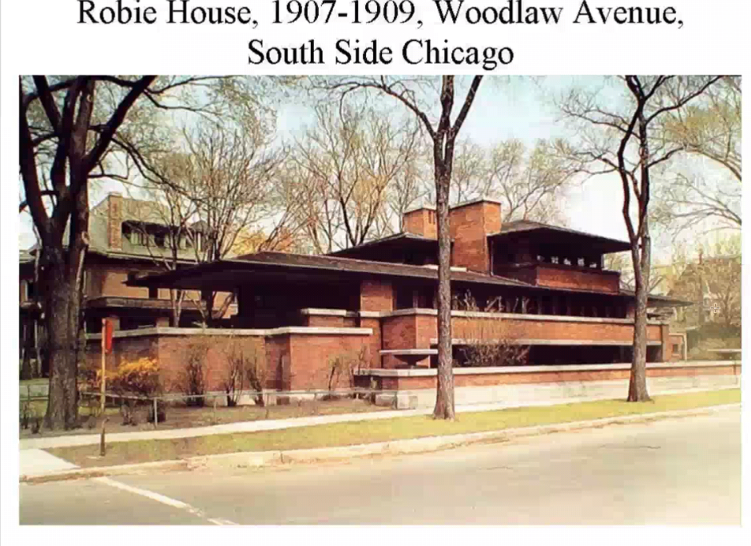

Robie House, 1907-1909, Woodlawn Avenue, South Side Chicago.

Residenza privata extraurbana, rivoluzionario modo di abitare nelle praterie americane.

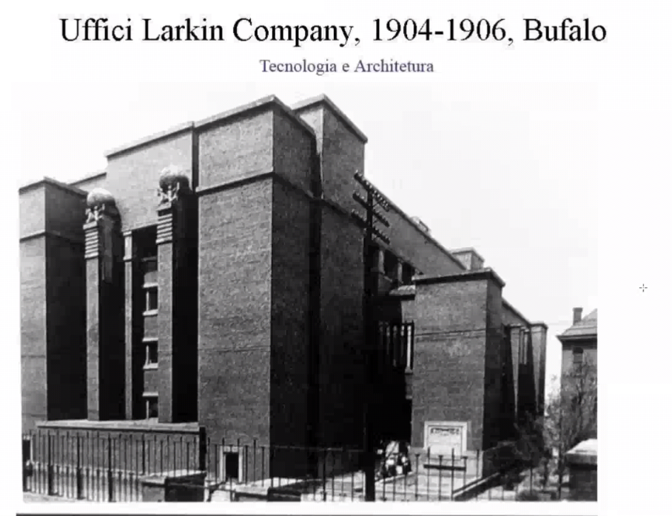
Uffici Larkin Company, 1904-06, Buffalo

Invitato a confrontarsi con città si rifiuta di rinunciare alla libertà espressiva del soggetto che lui rivendica. Rifiuto vita associata, collettività socialmente e politicamente organizzata che impedisce alla espressività individuale di esprimersi liberamente.
Libertà legata al mito della frontiera del cowboy che supera il confine, si inoltra nella terra selvaggia e vi si insedia liberamente.

Trova nella natura le leggi spontanee che, come se architetto dovesse paragonarsi all’alchimista che ricerca intima essenza delle cose, egli deve poter riprodurre nell’architettura organica. Fare proprio principio divino di crescita, cercando di trovare una serie di categorie morali da ‘architettare’ nella propria produzione costruita (individualismo americano, morale vista come qualcosa di buono, filosofia vera ed estetica bella).
In una visione organica, ci sono eccellenti ragioni per cui una cosa sia come è, serva a ciò a cui serve e vada dove sta andando. Percorso destinato non relativistico ma concettualmente e metafisicamente definito nelle cose, scolpito in esse. La gente stessa partecipa alla realizzazione di una cosa organica (democratizzazione dell’operare, tentativo di trovare organicità con aspettative della gente, della libertà indiv. e collettiva) sanno comprenderla e farla propria, unica forma di espressione artistica pensata per una democrazia. Tradurre questi principi in calce e mattoni. Architettura democratica che da forma e scopo allo spirito americano. Un’architettura che crea integrazione con società, economia, luogo.
Totalità organica dell’edificio, organica alle funzioni che rappresenta.
Individualismo, libertà, democrazia. La cultura diviene qualcosa con cui costruire un messaggio dopo la fuga.

morale - buono
filosofia - vero
estetica - bello

Esposizione Universale di Chicago, Padiglione giapponese.
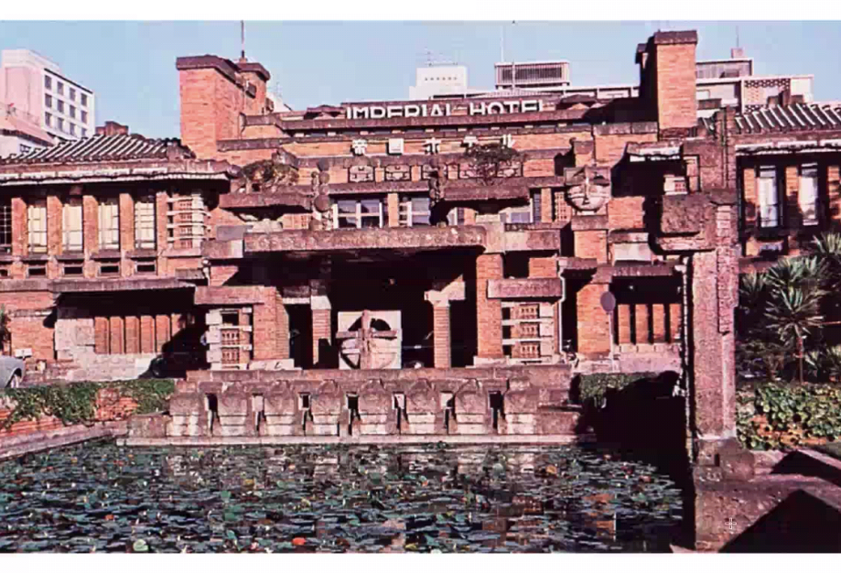

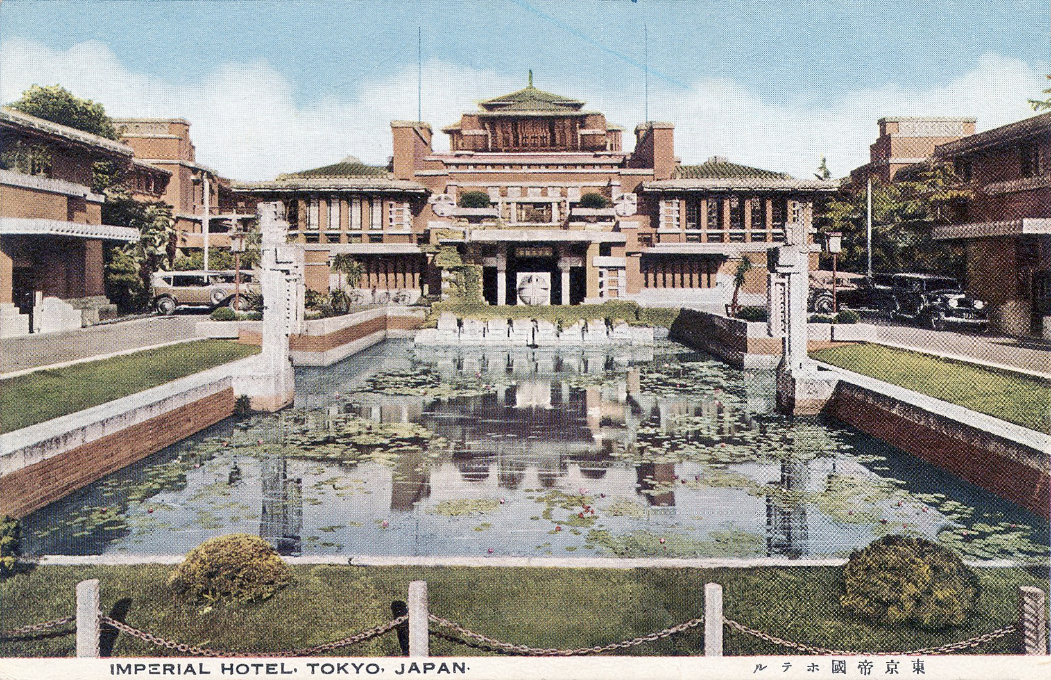
Si ispira al Padiglione giapponese, e dopo viaggi in giappone, realizza l’ Imperial Hotel realizzato da FLW. Suggestioni estetiche, compositive, naturalistiche. Ricerca di purezza forma architettonica data da purezza delle piante, dei piani sovrapposti, dei materiali fusi con artifici costruttivi, elementi decorativi e ornamentali.

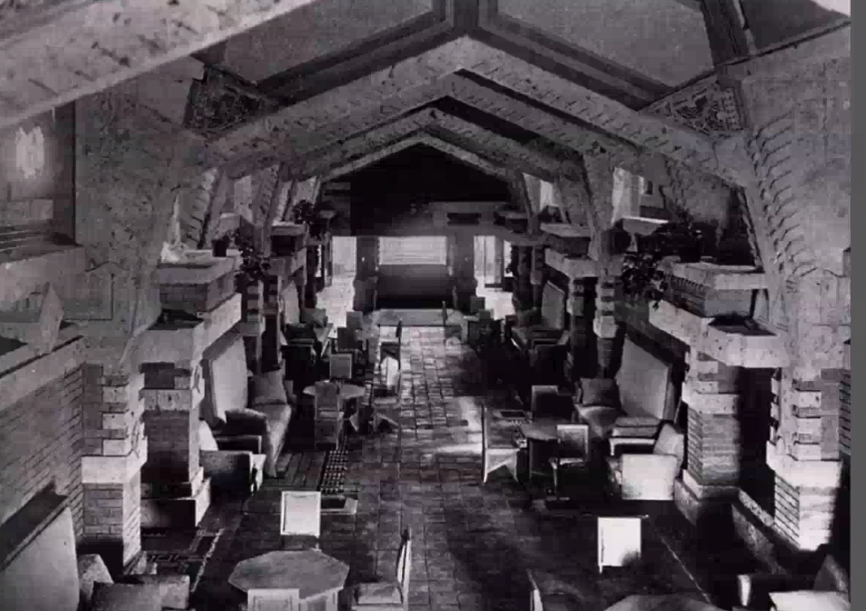
Aderenza: un artista giapponese coglie forma ricercando la geometria sottesa alla forma. La geometria da rintracciare alchemicamente dalla forma della natura. Egli conosce per esempio la forma dell'albero di pino, la geometria che sta alla base della forma e che caratterizza il particolare carattere di quel pino. (intima geometria ed essenza formale). Ciò che Platone appunto chiamava l’idea eterna (innatismo idee di platone che torna nell'espressività degli architetti che cercano le idee originarie della forma). L’invisibile deve diventare visibile.

La forma non si cerca ma si trova (Mies).
Ricerca alchemica delle geometrie che sono sottese alla forma.
Restituire naturalità originaria alle forme.

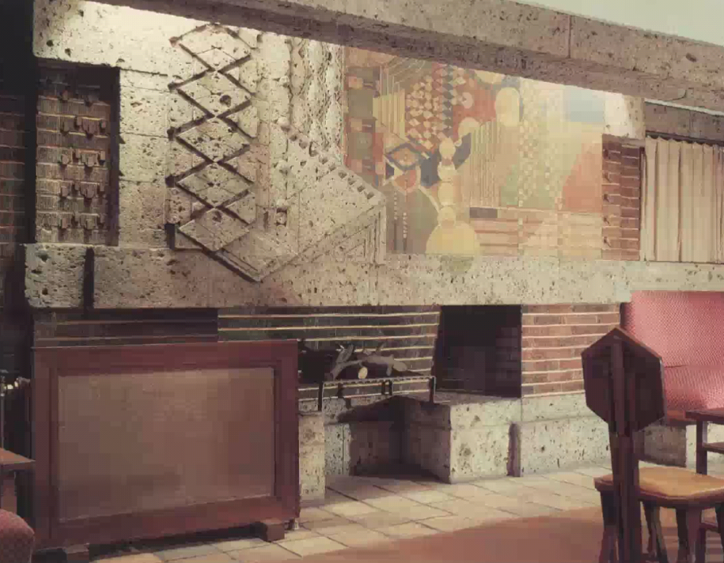
“Volevo risalire ai principi essenziali, la forma pura in ogni cosa, tessere stoffe in muratura con bellissimi disegni, materiali genuini, buone costruzioni e introdurvi la pittura e la scultura, le linee rette, i quadrati, i triangoli e i circoli in cui avevo imparato a servirmi con gioia all’asilo. Le forme, gli effetti primari erano il segreto di tutti gli effetti.
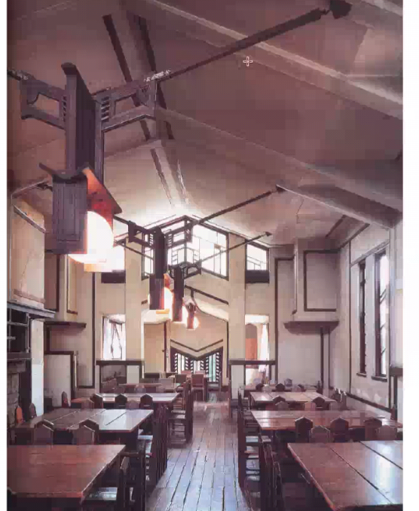
Purezza dell’origine formale. Linea retta espressione del nuovo principio che la macchina ha prodotto. Fare tesoro delle conquiste tecnologiche, linearità prodotto industriale. Trovare nuova sintesi. Calcestruzzo usato sia per sculture che per architettura, cercando unitarietà complessiva di materiali e disciplina. Scultura, pittura si intrecciano, sembra non esserci una differenza sostanziale tra questi due elementi. Linee caratterizzano complessità dei volumi e degli arredi.

Scuola di Glasgow di Mackintosh.
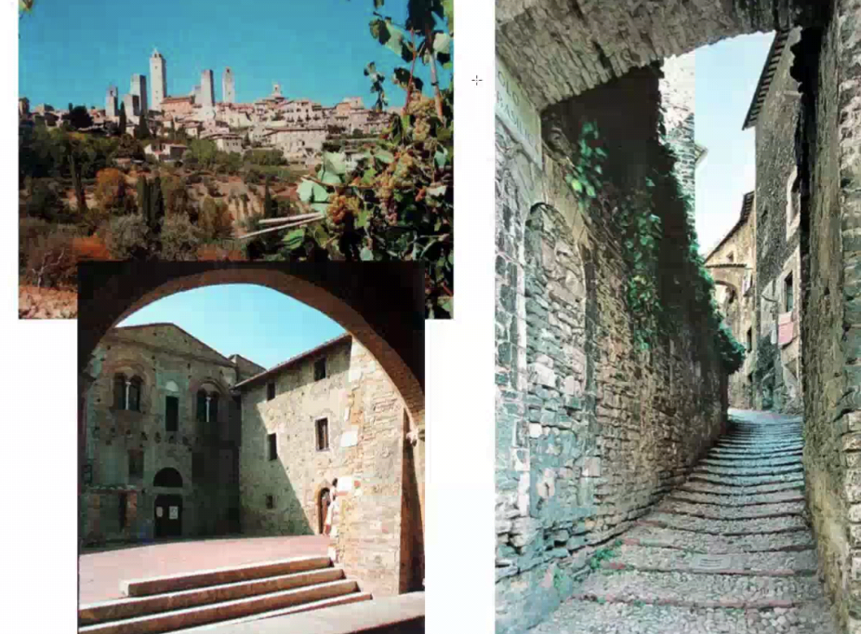
Intreccio di cultura gaelica e naturalismo delle forme geometricamente riprodotte. Incrocio tra cultura frontiera e natura e ricerche decorative e razionaliste che iniziano a diffondersi in europa si influenzano reciprocamente.

Sensibilità per paesi pre-rinascimentali, ritrovare unità naturalistica in forme, materiali e spazialità architettoniche.

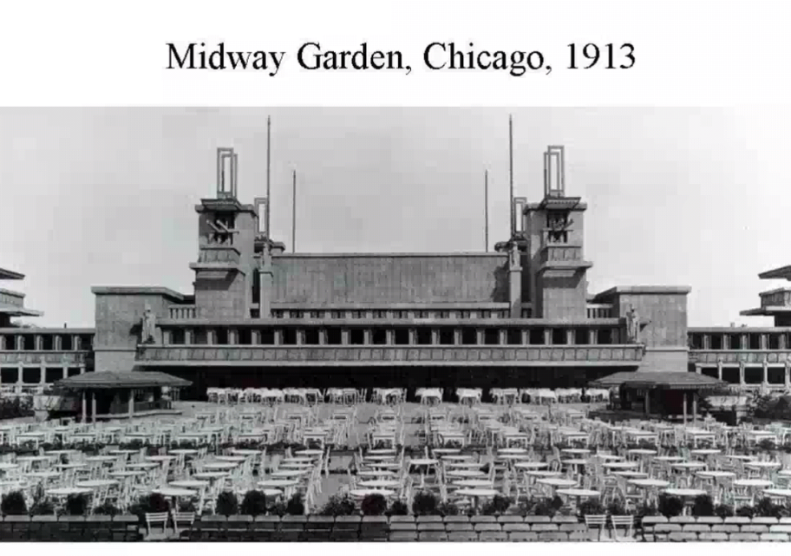

Midway Garden, 1913 Chicago.
Linearità, orizzontalità.
Elementi scultorei e di sintesi tra architettura e scultura ripresa da secessione viennese.
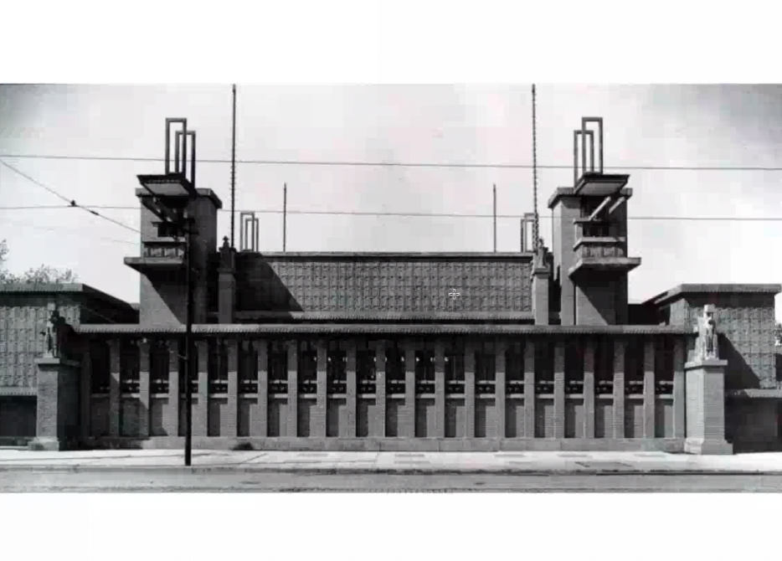
Sovrapposizione parte decorativa e costruttiva. Tessiture pareti diverse da purezza delle facciate del palazzo della secessione.
Cultura storicismo e Sullivan, suggestione formale.

Intreccio di ricerca pittorica, scultorea e architettonica.

Casa Barnsdall, 1917, Los Angeles
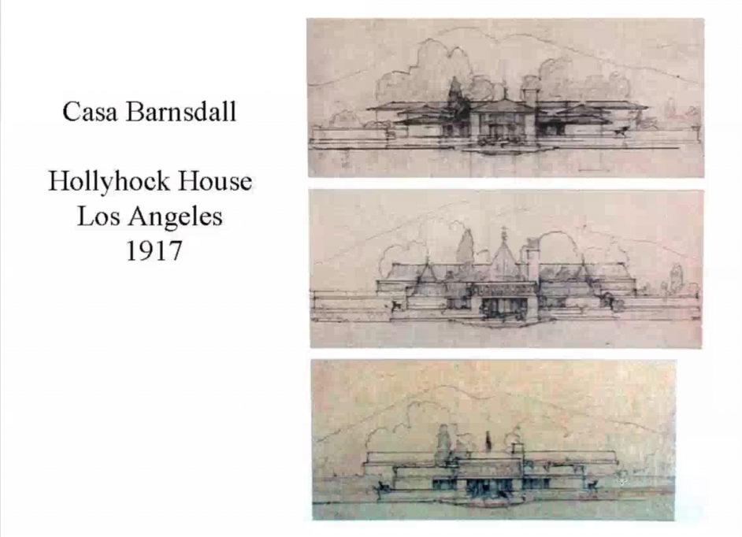
Confronto con contesto e genius loci.
Casa per scenografa e cantante hollywoodiana, casa per Alina BArnsdall. Complesso residenziale progettato da Wright, concepire trattamento esterno. Progetto villa naturalistica basati su principi Prairie houses. Riflessione accoglie storia e naturalità, suggestione formale del luogo - secondo stadio del progetto ispirato da architetture indigene indiane che alimentavano la zona americana del nuovo continente. Tende degli accampamenti indiani.

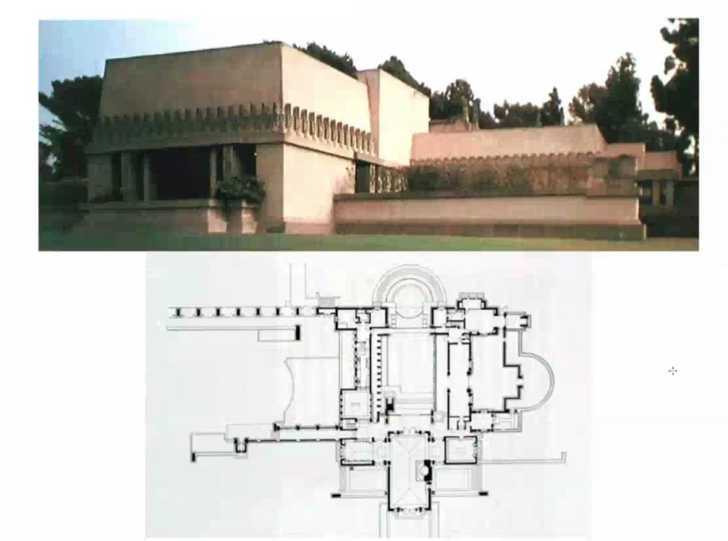
- memoria tende indiane fuse con cultura più messicana e di frontiera. Realizza tipo di architettura vicia alle fazende messicane.
- Assi che distribuiscono asimmetria della pianta, logica compositiva dedotta dalle Prairie Houses (case della prateria) che si mischia a suggestioni dedotte da case inca e messicane.
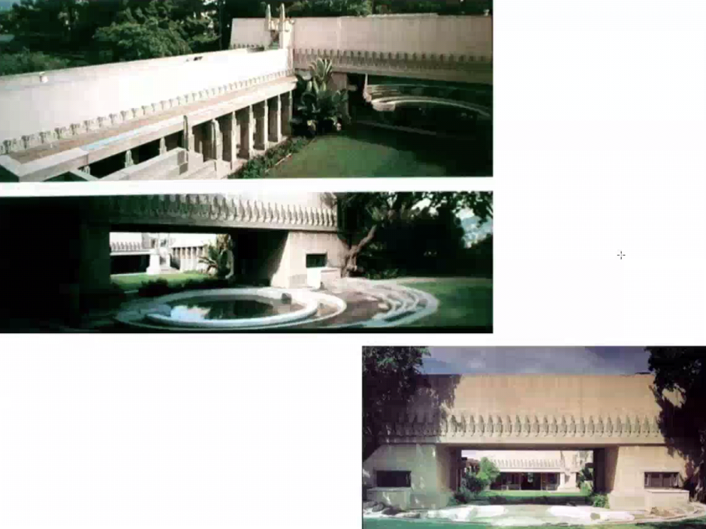
- Pareti tornano ad essere bianche, prive di bucature, uniche suggestioni al naturalismo sono decorazioni fatte da ricorso a pietrificazioni floreali. Pietrificazione della malva rose che cresce a Los Angeles e una delle piante preferite dalla scenografa. Pietrificazione e geometrizzazione floreale (processo inverso: geometrizzazione delle forme insite nel fiore della malva rose).
- Interno: fa entrare nel salone l’acqua che all’esterno della villa forma uno specchio di acqua.
- Esterno: spazio teatrale tipica memoria dell’attività della committente.
- Ricerca tessiture murarie.

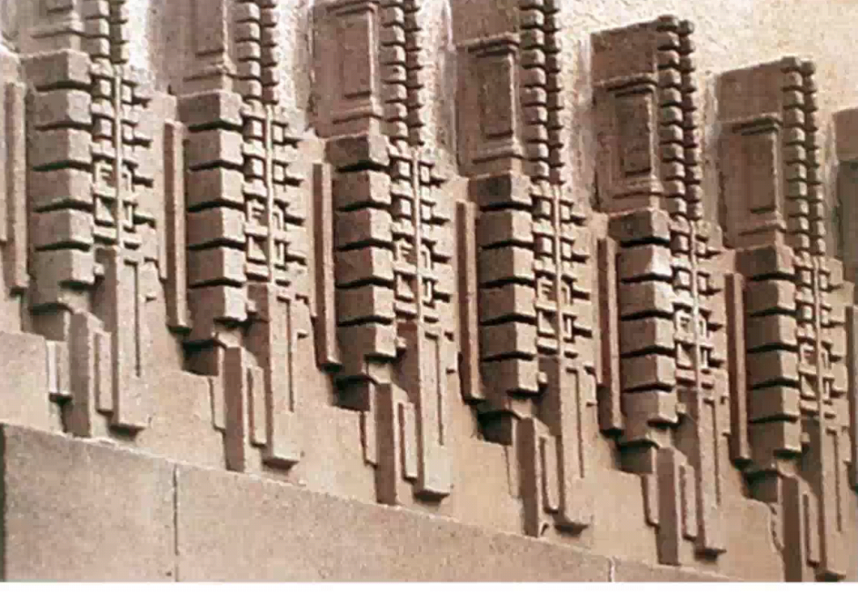

Casa Millard,
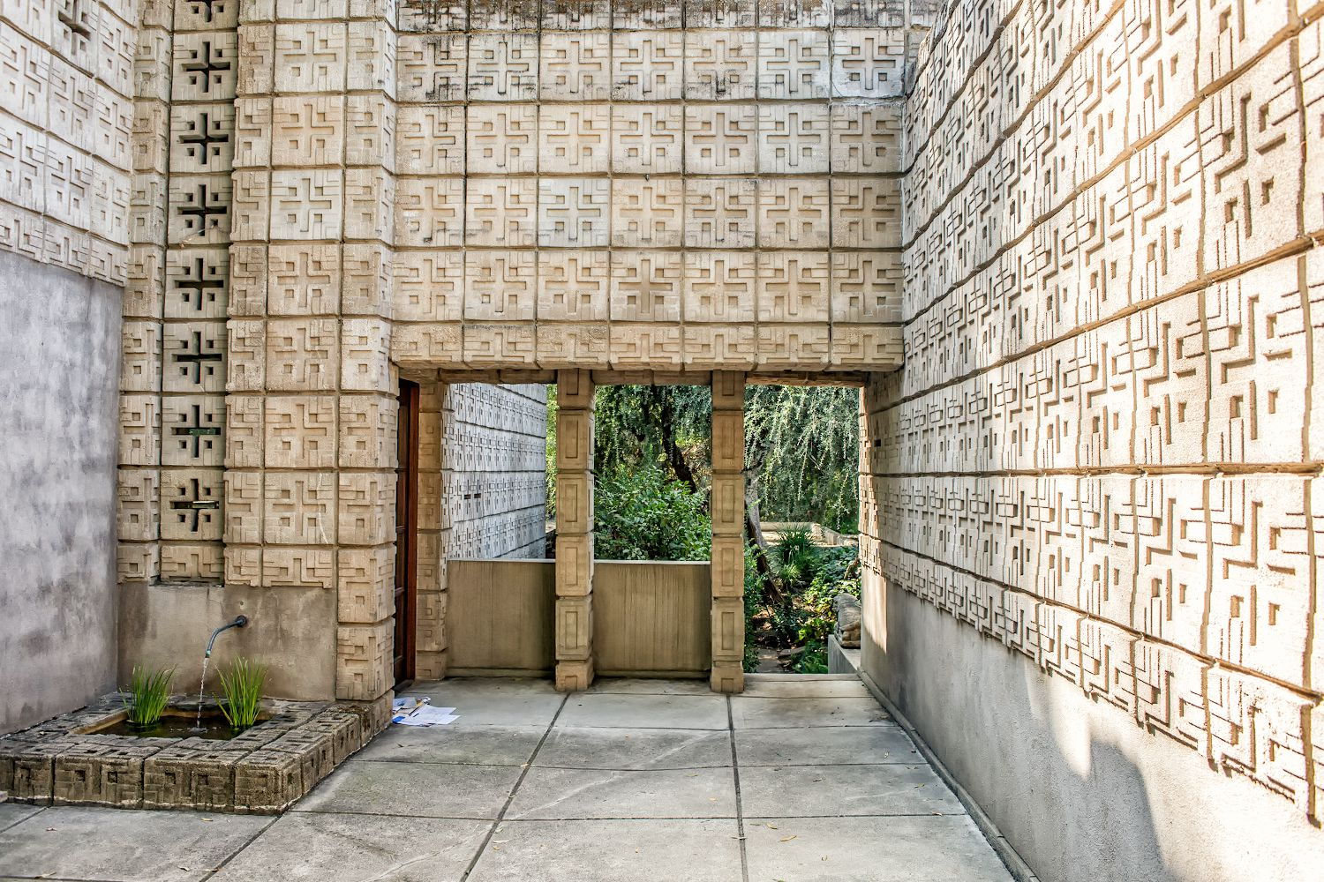
Slittamenti volumi delle piante.
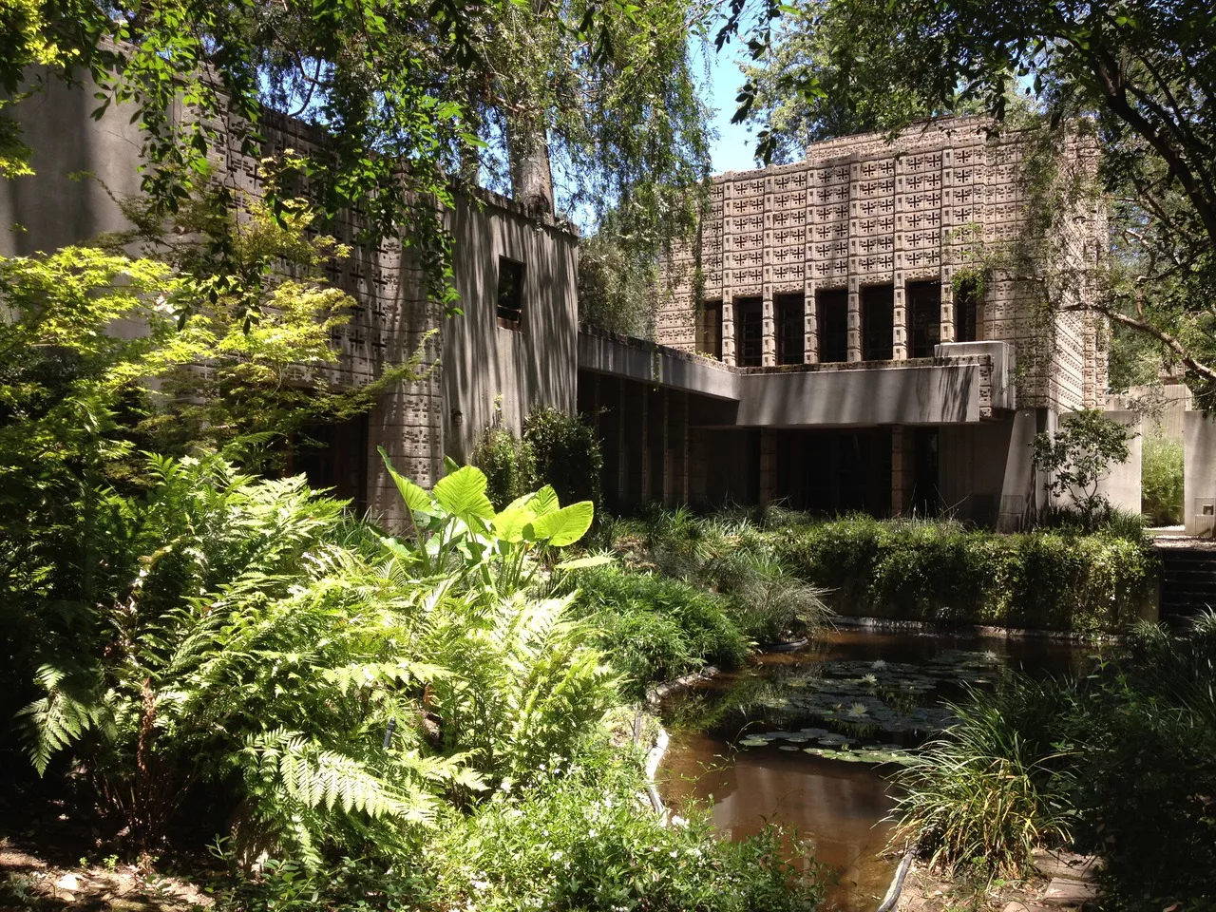
Sperimenta sogno di rendere con calce e mattoni elementi naturalistici, pareti divengono tessitura. Sistema di pareti creato con textile block, elementi preformati in blocchi stampati che assumono forme geometricamente articolate, creano tamponamento e intercapedine muraria che preserva l'ambiente interno dagli sbalzi termici.
Tondini di ferro inseriti nelle scanalature del blocco.
Tessitura delle pareti che nasce dalle suggestioni delle decorazioni del luogo (inca- messicano).

Casa Ennis a Los Angeles
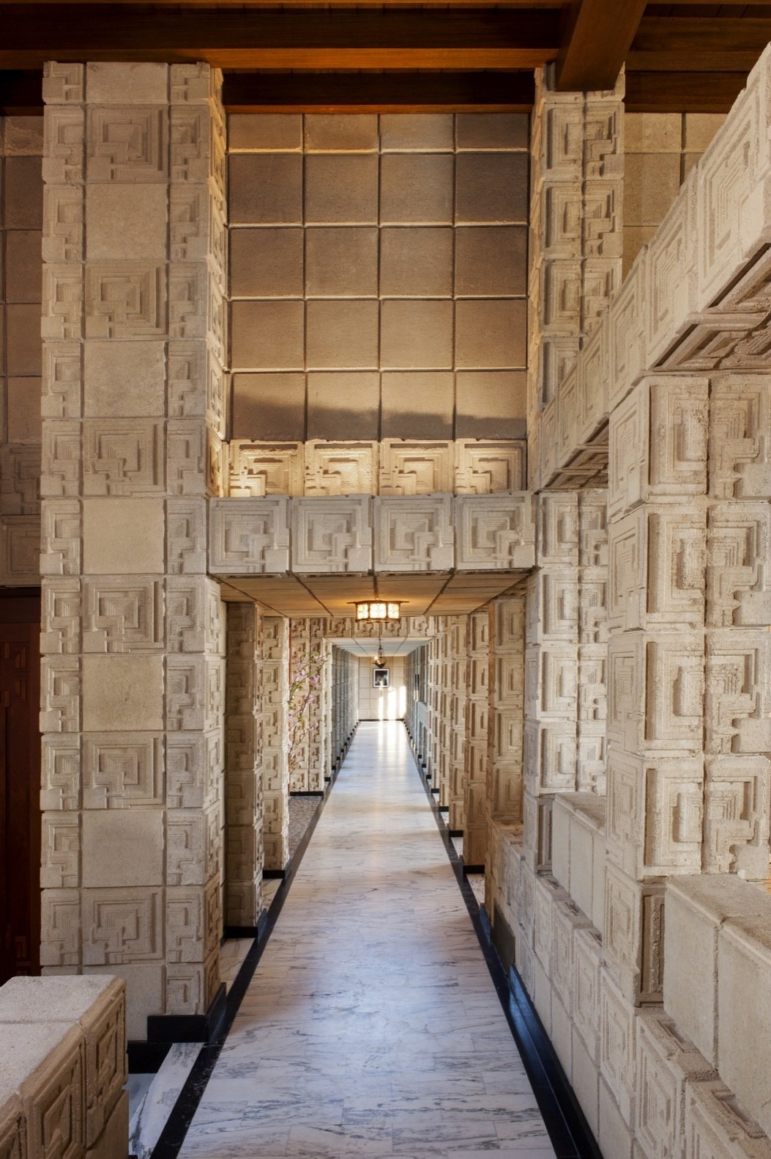
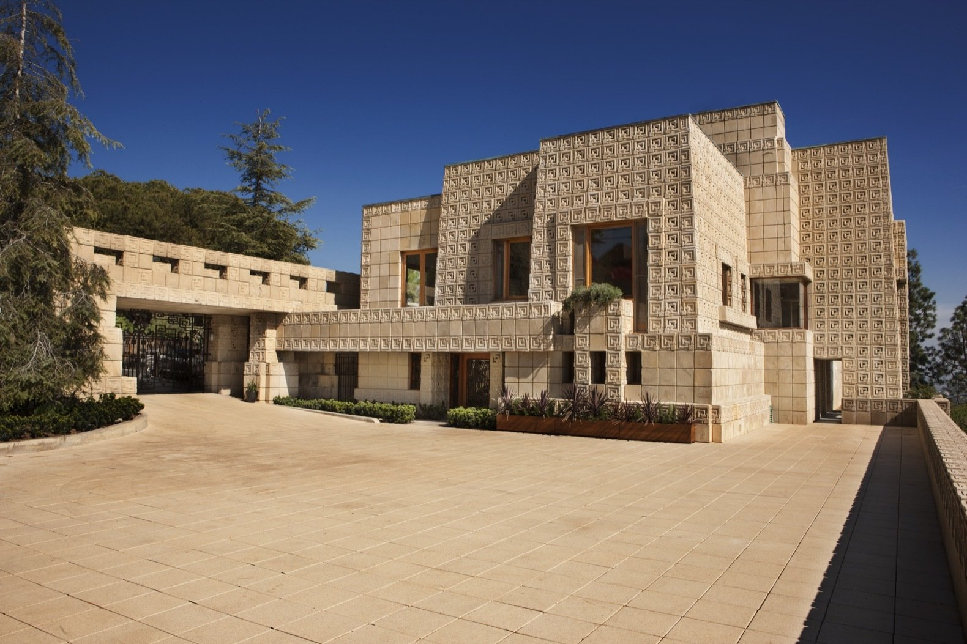
Logica strutturale in cemento rivestite da pannelli prefabbricati. Pannelli in cui materia cementizia viene impastata con sabbia desertica che circonda il sito.

Texture block, blocchi prefabbricati e montati a formare pannelli, tondini di ferro che legano pannelli che hanno sistema a incastro maschio-femmina.
Honeycomb, Hanna House.

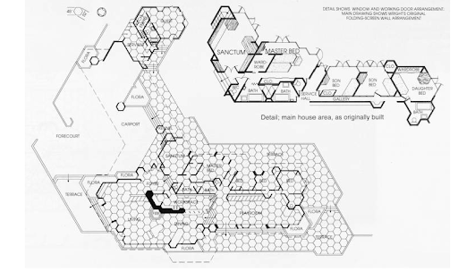
Elaborazione sistemi della pianta giocata sul sistema dell’esagono.
Pianta elaborata con concezioni libere.

Leigh Stevens House
Disegno degli arredi.

William Palmer house, Ann Arbor, Michigan, 1950
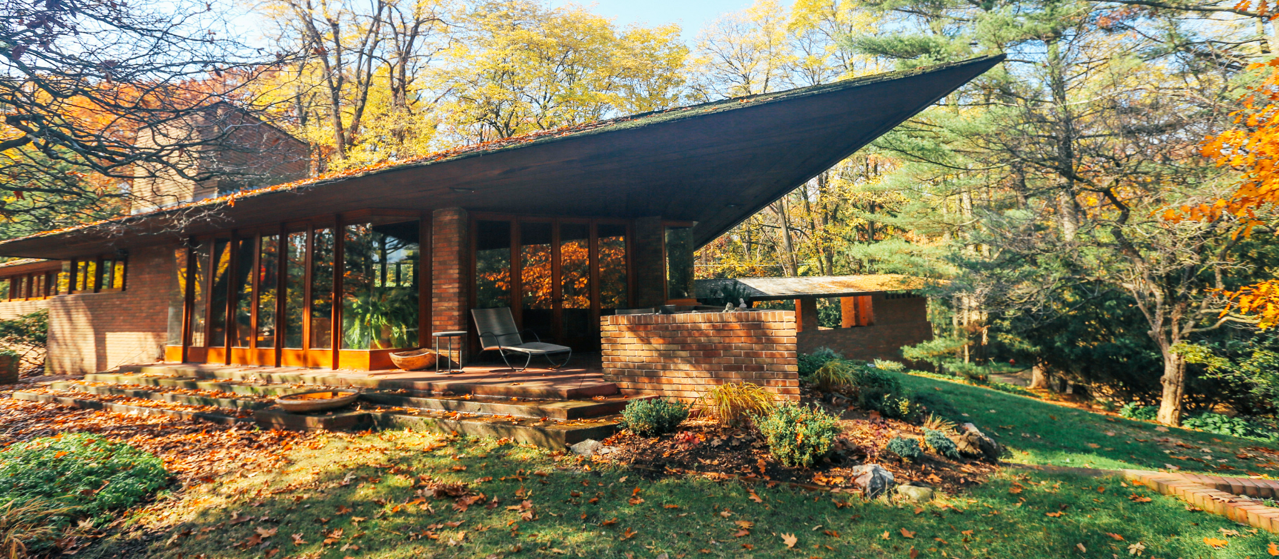
Geometrie piane diventano le suggestioni geometriche piane per lo sviluppo delle planimetrie di queste residenze.

Jester House Palos Verde, 1932-72
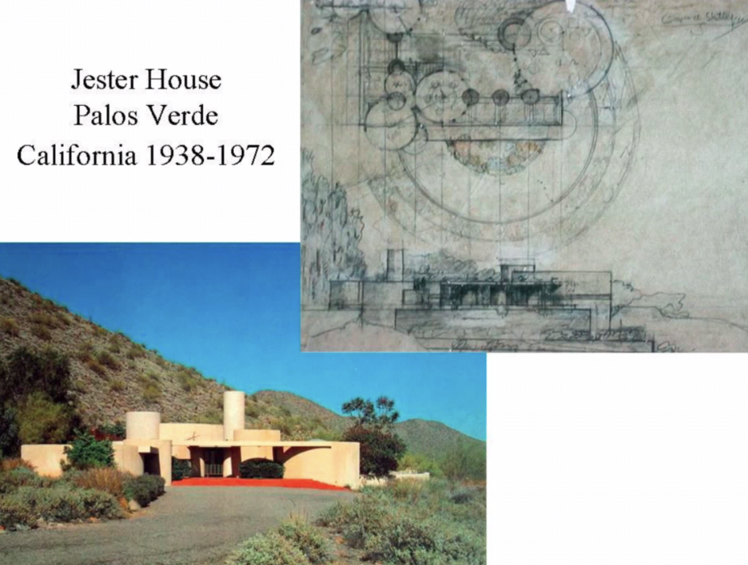
Pianta giocata sull’intreccio del cerchio.

Casa Jacobs Solar Hemicycle.
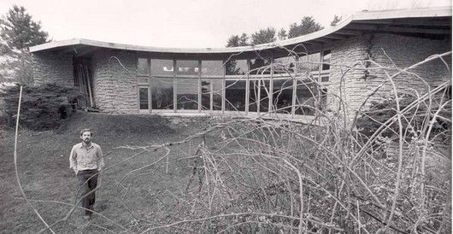
Esterno: organicismo non è scimmiottare orografia e materiali del luogo.
Idea alchemica dell’organicismo
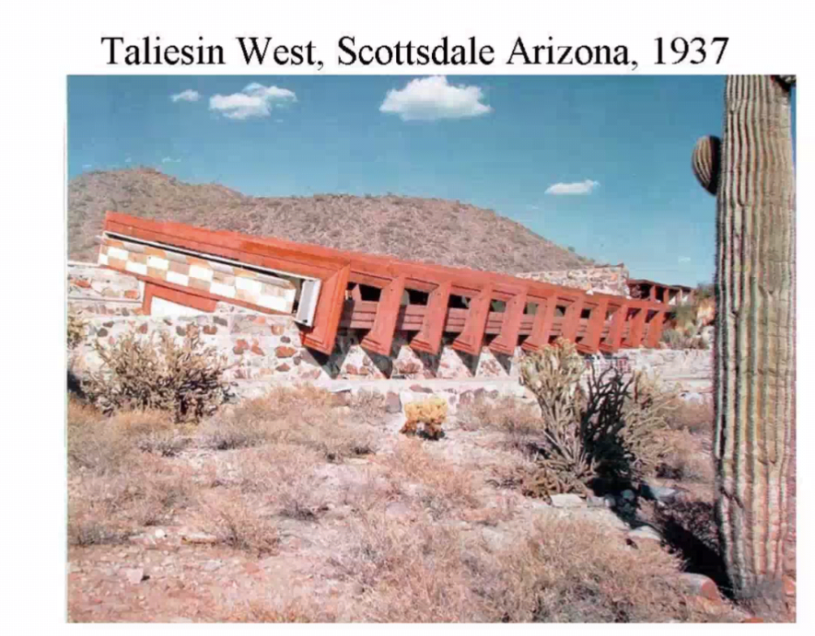
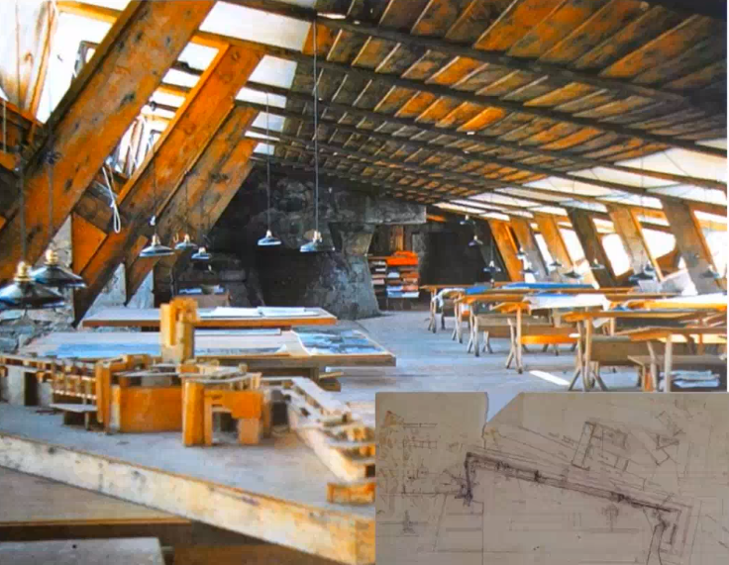
Taliesin West, Scottsdale Arizona
Scuola di architettura realizzata da Wright, comunità educativa e sociale che ricalca la geometrizzazione finale attraverso uso dei materiali locali, geometrizzazione derivate da osservazione forme della natura. Simbiosi tra elementi naturalistici del luogo e geometrizzazione degli elementi stessi.

Pauson House, Phoenix, Arizona.
http://architectuul.com/architecture/rose-pauson-house
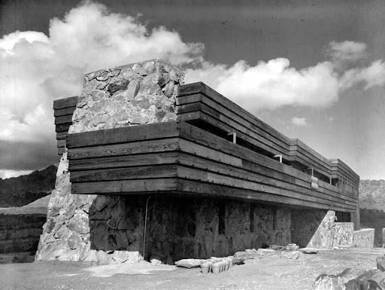

Casa sulla cascata, 1936-39, Pennsylvania

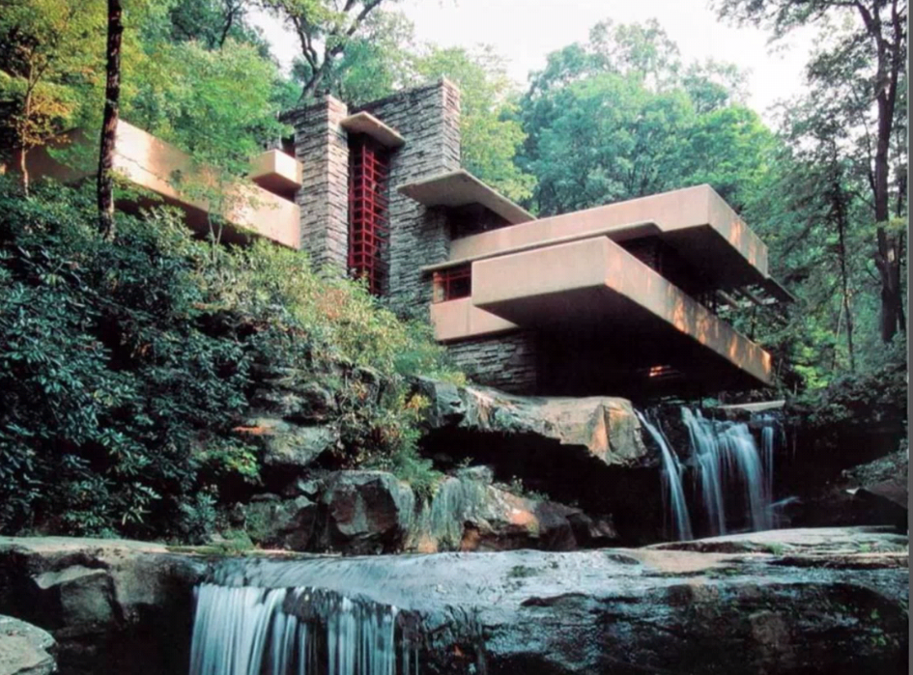

Riuso di materiali estratti dal sistema roccioso, usa gli aceri di questo inquadramento naturalistico per gli infissi lignei.
Orizzontalità, slittamento dei piani, forti aggetti.

Elementi strutturali in cemento, intelaiatura puntiforme che consente questo slittamento.
Casa radicata nel paesaggio.
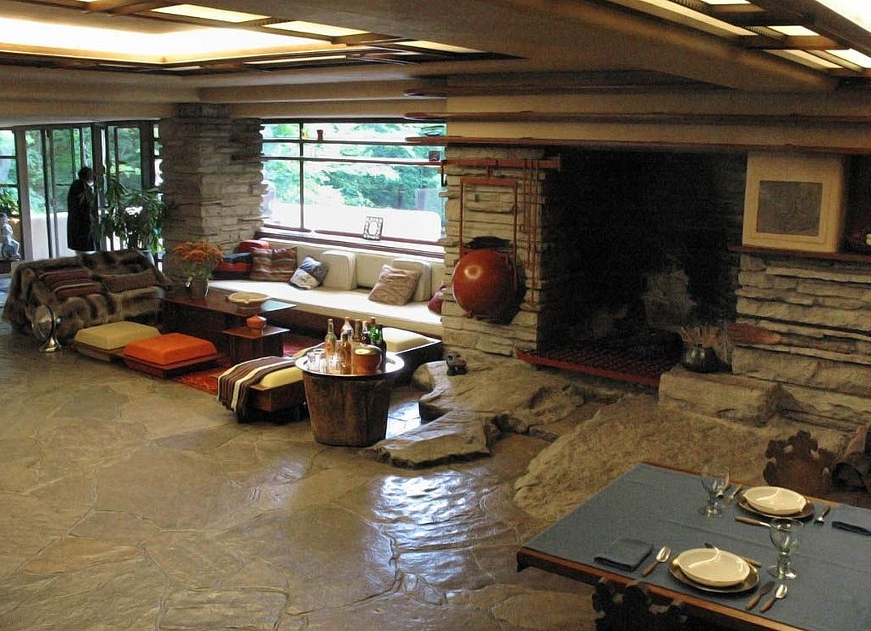
Elementi a sbalzo che creano orizzontalità aggettanti, piani che geometrizzano la naturalità del paesaggio in forme purificate. Sostegno a intercapedine in cui passano tubazioni che riscaldano pavimento.
Centine che sostengono aggetto di questi balconi che, grazie a rinforzo delle spallette, hanno sistema autoportante.
La materia acquista, nella progettazione, una sua ragione d’essere.
Dare forma alla materia.
Ripiega parapetti di questi balconi, che rafforzano la struttura dell’aggetto. Doppia soletta che crea sotto intercapedine.

Interno: pietra levigata portata all’interno, camino focolare domestico inserito nel momento vitale del risiedere. Anche all’interno tutto viene disegnato da Wright.

Sviluppo residenziale realizzato per la Johnson & Johnson.
https://www.scjohnson.com/it-it/a-family-company/architecture-and-tours/frank-lloyd-wright/in-sc-johnsons-frank-lloyd-wright-designed-research-tower-architecture-meets-science
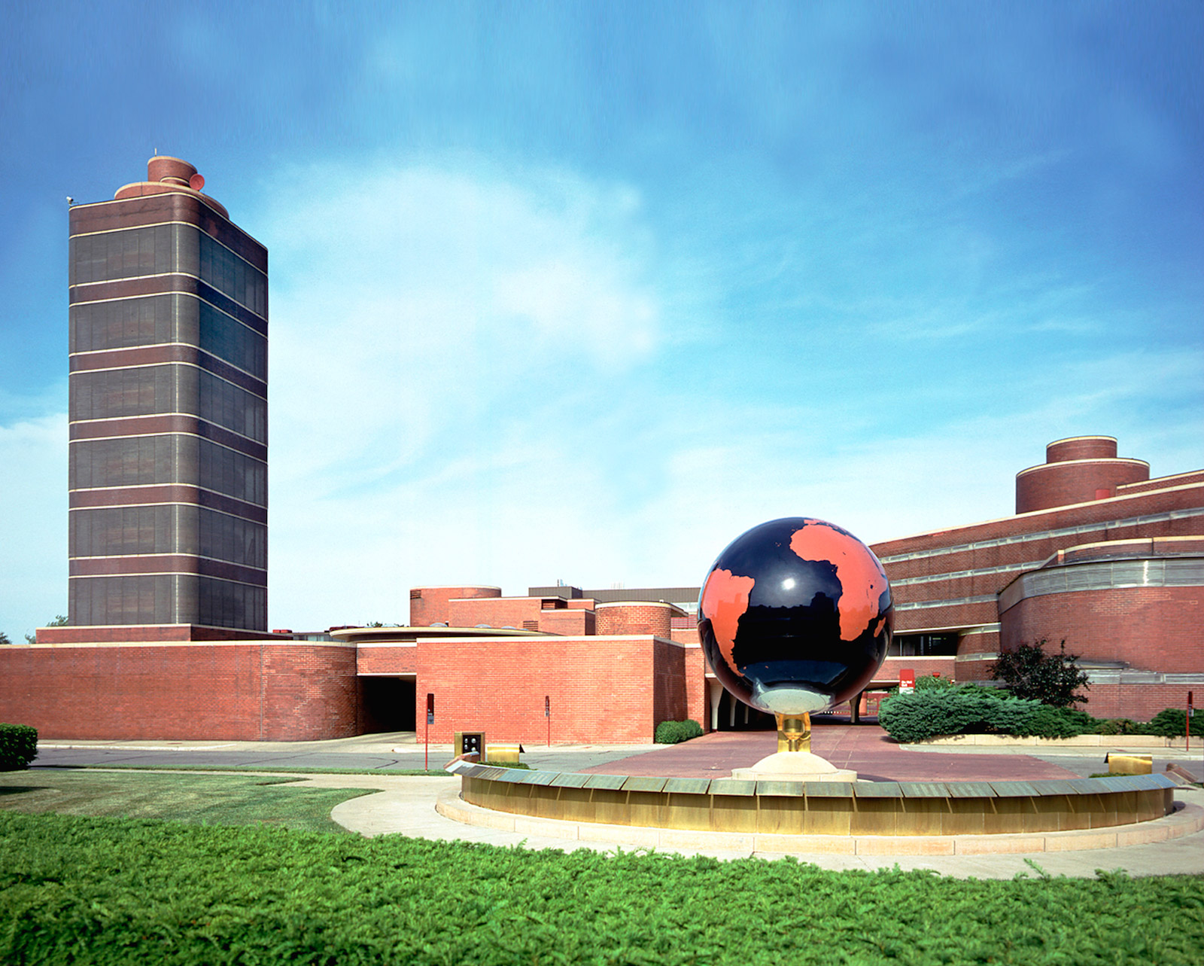
Wright chiude edificio all’esterno e lascia all’interno la vita associata di questa sede amministrativa. Complesso di rappresentanza e produttivo.
All’esterno non ci sono bucature, la luce è presa solo dal solaio.
Lama di luce tra pareti e solaio.

Orizzontalità messa in risalto da ricorso a tamponature in laterizio con linee orizzontali messe in risalto da pennellatura dei ricorsi verticali che vengono nascosti
Interno: open space, suggestione da piante che galleggiano negli spechi di acqua. Copertura sostenuta da sostegni con zoccolatura di ancoraggio al pavimento>: stelo rastremato - pilastro cavo in cui viene sbruffata della calce su cui poggia lastra - mensola circolare. Superare vincoli del regolamento edilizio (per sostenere solaio così, pilastri di dimensioni maggiori non gli avrebbero permesso di realizzare un open space).
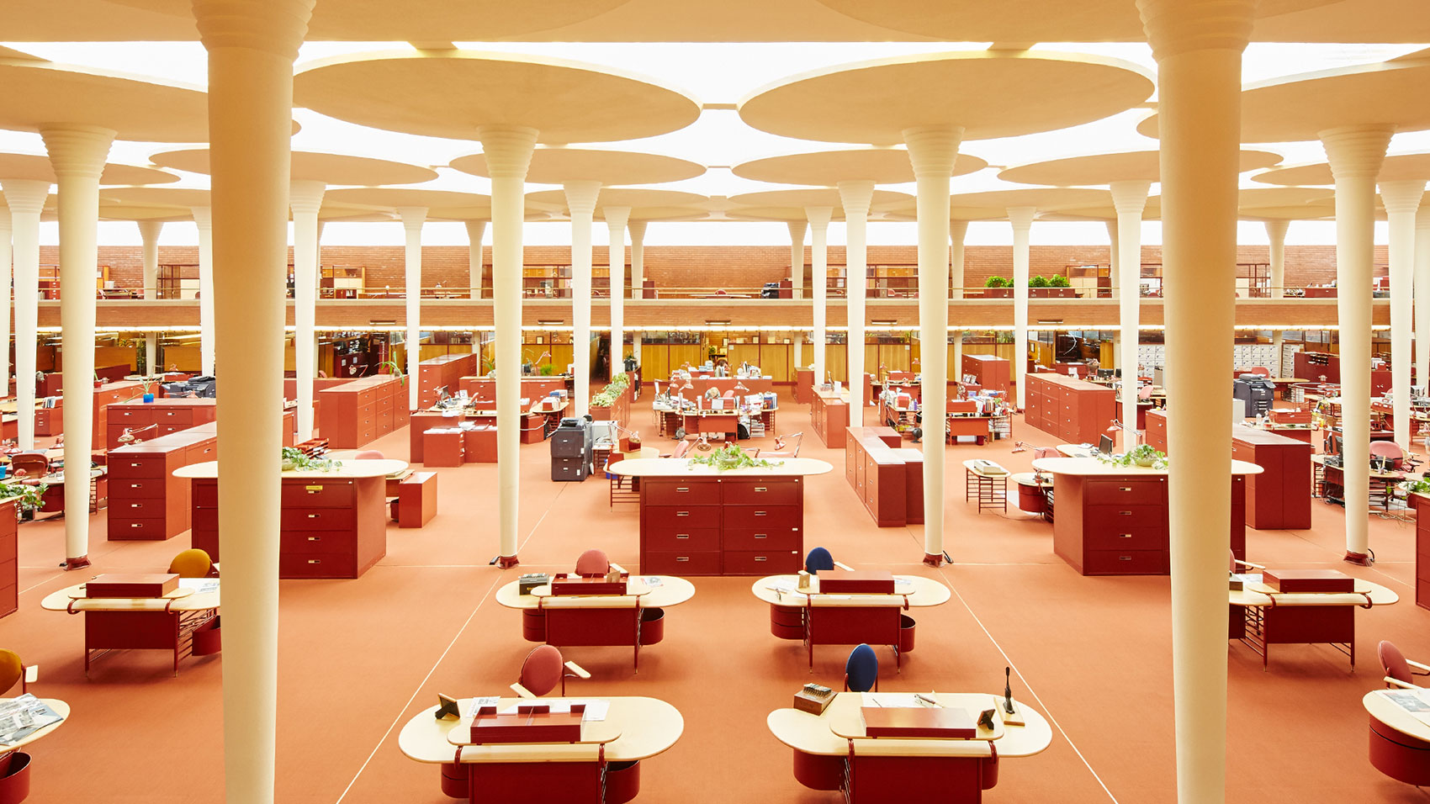
Zoccolo di base con nervature, base alta 17.5 cm.
Stelo cavo che si va a rastremare verso l’alto.
Petalo di diametro 5.80 metri, collegato con quelli adiacenti.
Cemento vibrato su gabbia ?

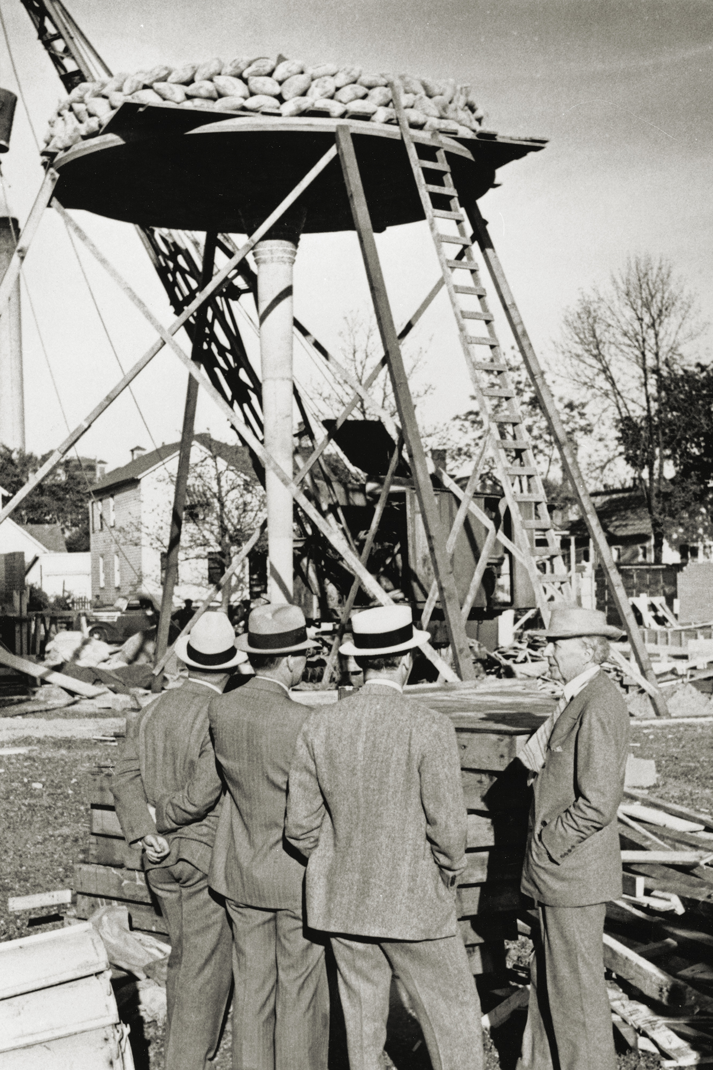
Pirex, materiale che da forma vibrata e trasparenza luminosa alle coperture.
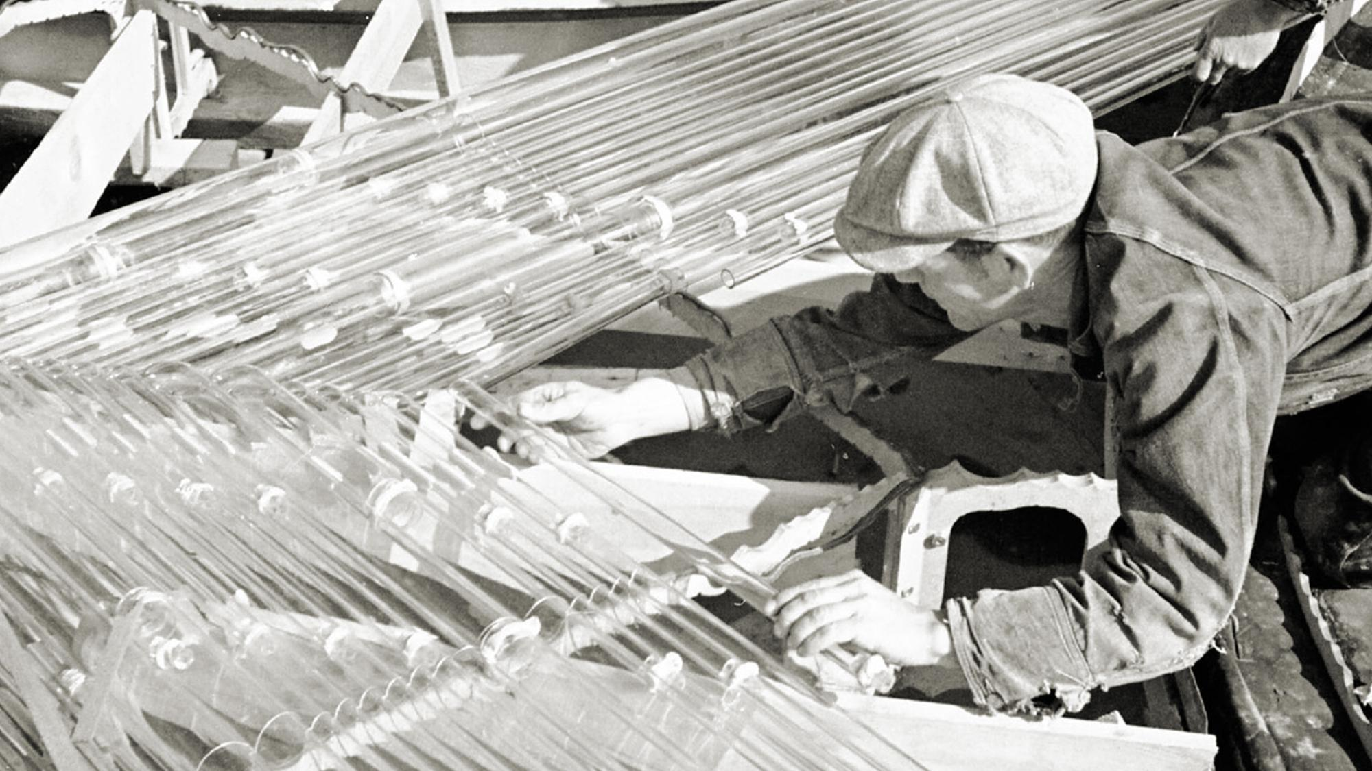
Wright progettò le “finestre” in tubi di vetro dell’edificio per rifrangere la luce e ridurre l’abbagliamento.
Negli anni 50 crea invenzione tipologia di alternanza tra vetro e laterizio, torre dei laboratori. Tronco dell’albero da cui svettano i rami-piani in aggetto. Ammorsati all’anima strutturale centrale.
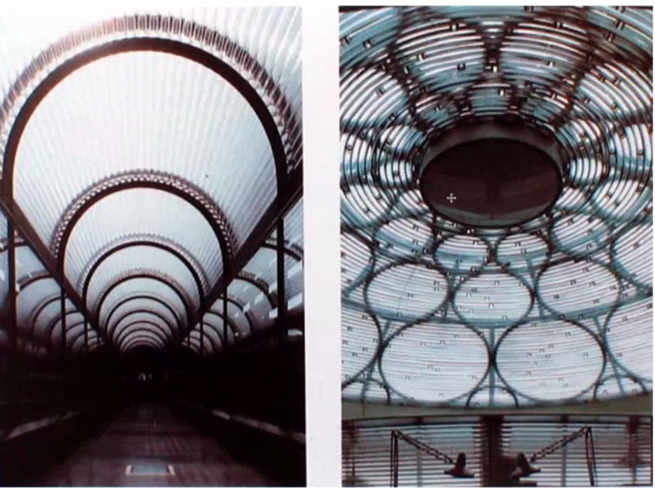
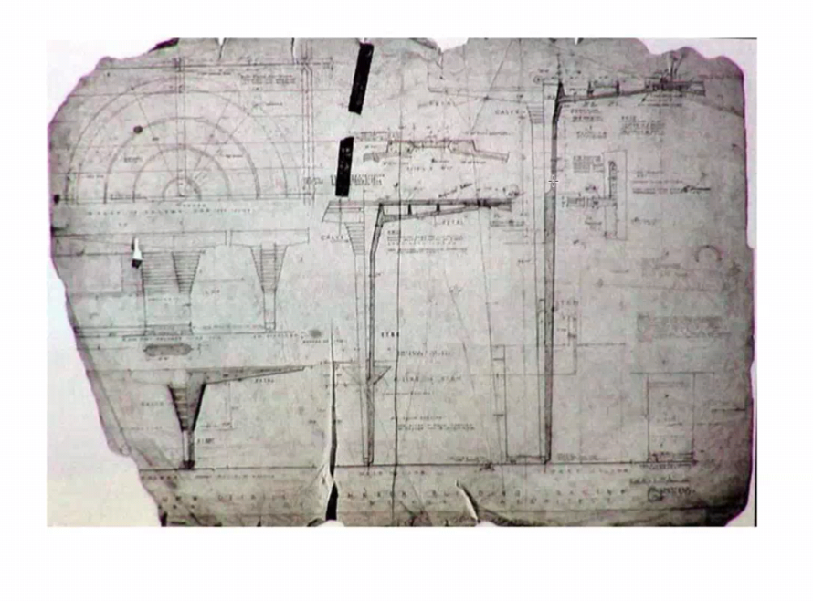

Price Company Tower.
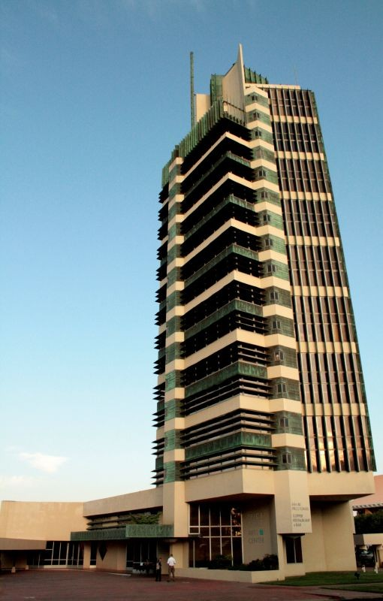
Liberazione da visione stereometrica dei grattacieli in ferro e vetro.

One mile high 1956.
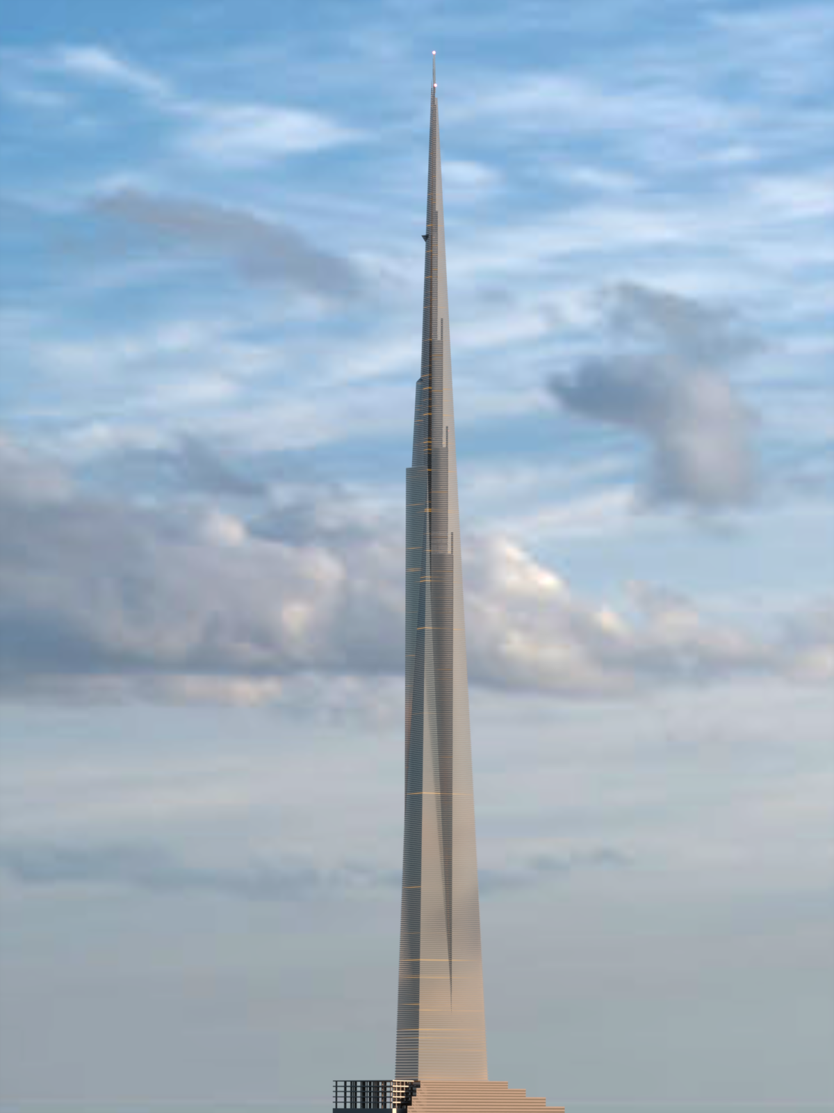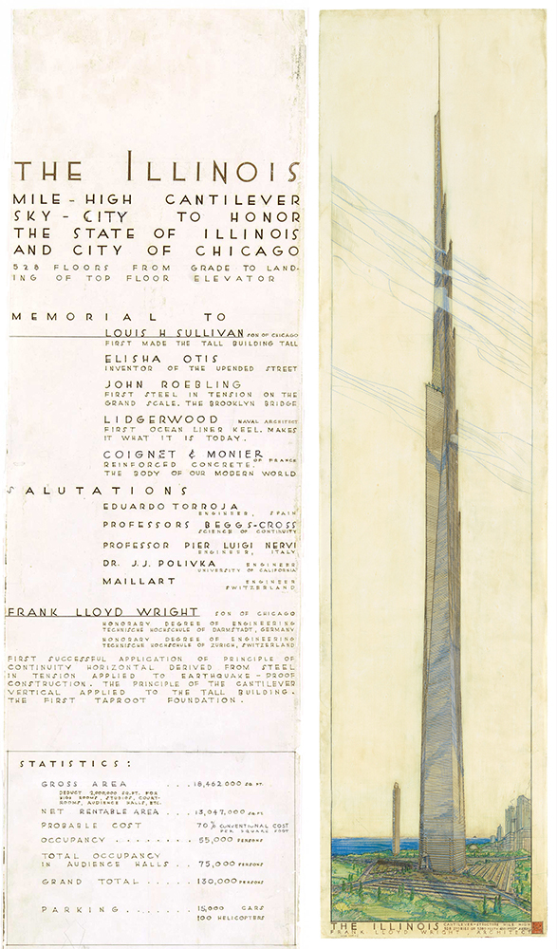
Sfalzamenti lama di cristallo.

Guggenheim Museum, New York. 1943-46
Tessitura che perimetra Central Park per valorizzazione della rendita fondiaria del luogo. Museo rivoluzionario. Si libera dei vincoli planimetrici.
Si chiude alla città con accentuazione della volumetria dell’edificio. Cono raccordato alla maglia urbana di new york da fascia orizzontale.
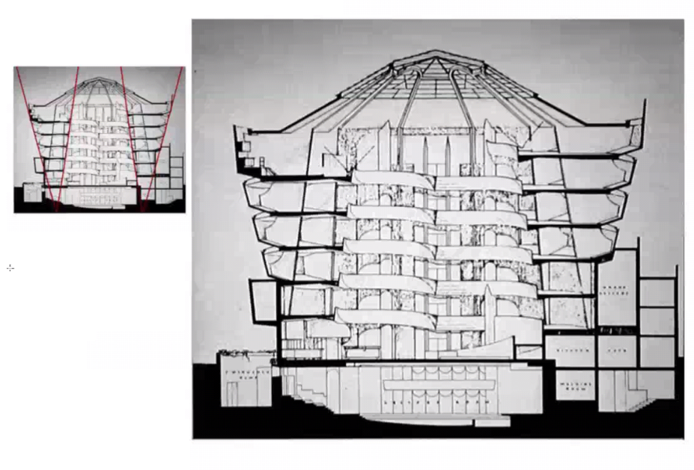
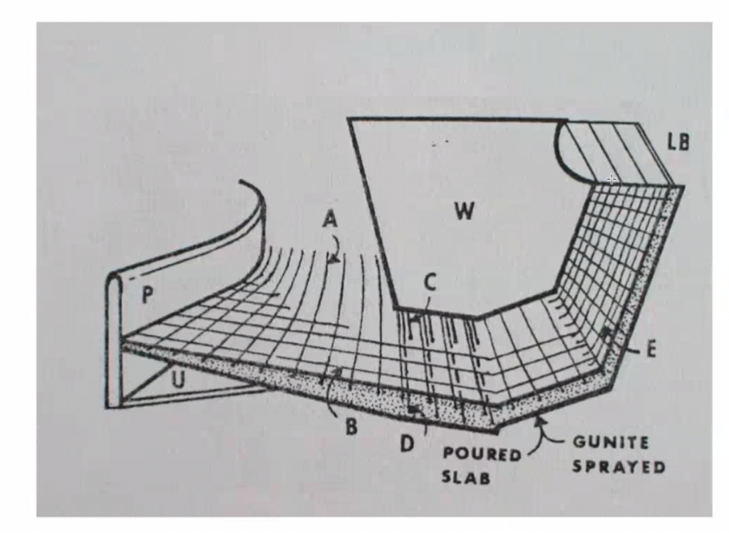
Sviluppo distributivo e volumetrico del museo: come se fossero due cilindri piramidali con vertici contrapposti. Logica della percezione delle sale espositive del museo. Ascensore che sale. spirale discendente, funzione percettiva opere e sviluppo distributivo del museo integrati: il percorso segue geometria di spirale discendente, non si fa percorso all’inverso ma si va direttamente verso l’uscita.

Due coni intrecciati con vertici rivolti verso alto e basso. Fruizione spazialità interna del museo rivoluzionaria.
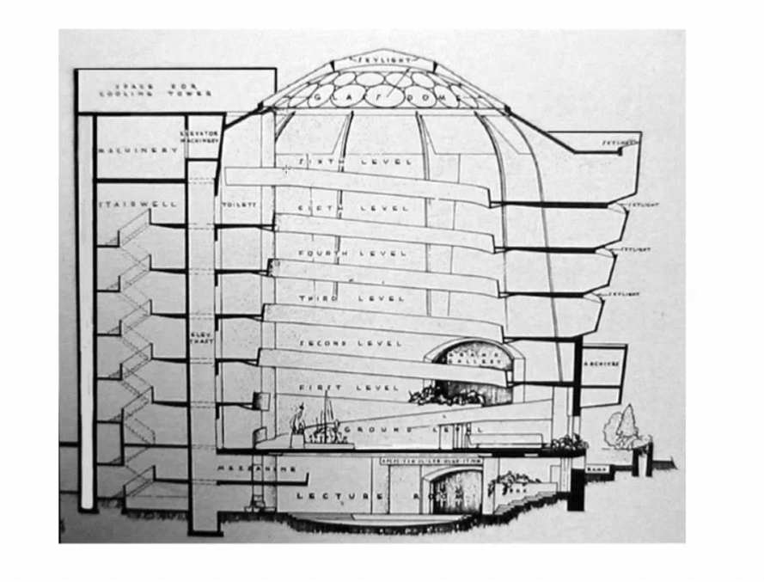
Struttura a maglia che sostiene aggetto del camminamento discendente, pareti di esposizione e vetrature. Anche qui intercapedine che contiene

Pianta, sostenuta da 12 setti, rinuncia a uno di essi per foyer.
Copertura fonte di luce superiore, parete vetrata in ferro e vetro.

Broadacre City, studio sulla città ideale



